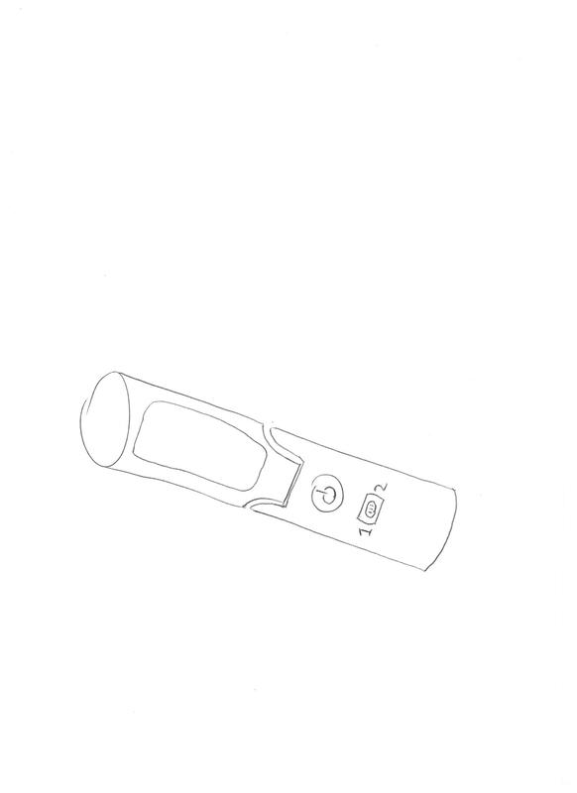**Werklamp auto model 1**

Scharnier uit/aan knop schakelaar tussen standen

Magneet onderkant

Licht bron

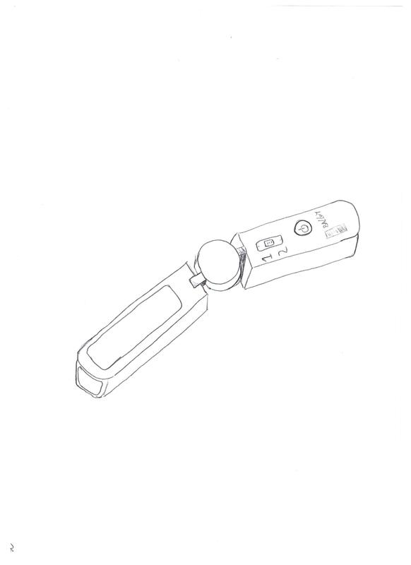**Werklamp auto model 2**

Magneet onderkant

Uit/ aan knop

Schakelaar tussen standen

Scharnier

Licht bron

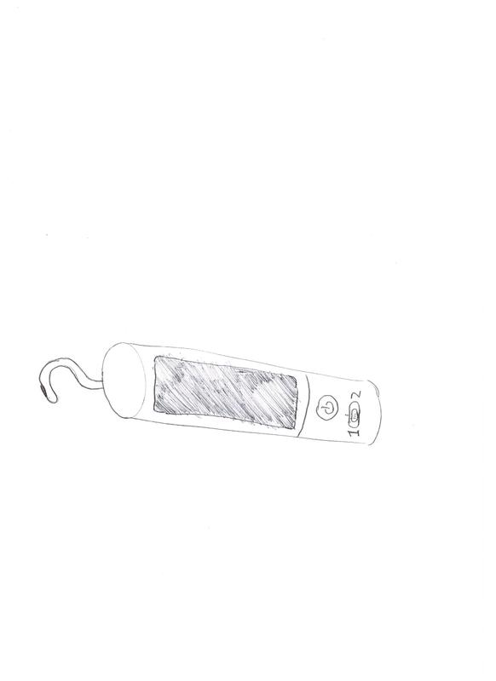 **Werklamp auto model 3**

Magneet onderkant

Flexibel onderdeel

Schakelaar tussen standen

Uit/aan knop

Ophang haak

Licht bron